Versão 1.0

Documento de requisitos de sistema

Analista de sistemas

ID Websistemas

AvENIDA Alberto bins, 810

centro – porto alegre

# Documento de requisitos de sistema

## Objetivo

O objetivo do projeto é desenvolver um sistema de rotas turísticas para a agência de viagens Destino Certo, permitindo a divulgação e a comercialização de pacotes turísticos e de serviços prestados pela agência de viagens.

O sistema poderá ser acessado somente por meio de *log in* e senha e haverá dois tipos de usuários: administrador e colaborador. O usuário administrador poderá criar novos usuários colaboradores.

Os usuários logados, tanto administrador quanto colaborador, poderão realizar o cadastro de pacotes turísticos, assim como sua manutenção por meio de edição e exclusão.

Por fim, o sistema deverá contar com uma página “vitrine”, para que clientes da Internet tenham acesso aos pacotes turísticos cadastrados.

## relação de objetivos

Especificamente, os objetivos do sistema *web* são:

* Divulgar a empresa na Internet
* Prospectar e intensificar clientes
* Permitir a divulgação de pacotes turísticos
* Realizar a gestão das ofertas de viagens da agência

## Público-alvo

O público-alvo abrange pessoas de diferentes idades, como casais em lua de mel, intercambistas e todo aquele que tem motivações para viajar.

## *design* visual

Na aplicação, deverá ser utilizado *design* moderno, com base nas tendências tecnológicas atuais e nas características visuais da empresa.

## restrições de implementação

Deverá ser utilizada plataforma moderna e que não restrinja a implantação do sistema a *hardwares* e/ou sistemas operacionais proprietários e que permitam o reaproveitamento do código em projetos futuros.

A interface do aplicativo deverá ser o *browser* (qualquer navegador que o usuário utilize)*.*

## requisitos funcionais

### Para o usuário final, o sistema deverá:

| ID | REQUISITO |
| --- | --- |
| RE-01 | Apresentar pacotes turísticos cadastrados em uma página “vitrine” |
| RE-02 | Fornecer informações sobre a empresa (quem somos) |
| RE-03 | Informar meios de contato com a empresa (fale conosco) |

### O sistema deve permitir aos usuários administradores:

| ID | REQUISITO |
| --- | --- |
| RE-04 | Realizar *log in* no sistema |
| RE-05 | Acessar o sistema pela Internet sem necessidade de instalação de *softwares* em seus computadores |
| RE-06 | Cadastrar usuários |
| RE-07 | Visualizar os usuários existentes no sistema e realizar sua gestão por meio de edição e exclusão |
| RE-08 | Cadastrar pacotes turísticos |
| RE-09 | Visualizar os pacotes turísticos existentes no sistema e realizar sua gestão por meio de edição e exclusão |

### O sistema deve permitir aos usuários colaboradores:

| ID | REQUISITO |
| --- | --- |
| RE-10 | Efetuar *log in* no sistema |
| RE-11 | Cadastrar pacotes turísticos |
| RE-12 | Visualizar os pacotes turísticos existentes do sistema e realizar sua gestão por meio de edição e exclusão |

## requisitos não funcionais

Considerando que esta será uma versão piloto do sistema, devem ser atendidos os seguintes quesitos:

| ID | REQUISITO |
| --- | --- |
| RE-N-01 | Ser acessado pela Internet |
| RE-N-02 | Conter carrinho de compras nesta primeira versão |
| RE-N-03 | Não ser implementada, neste momento, comunicação do sistema com instituições financeiras para pagamento eletrônico |
| RE-N-04 | Não há, na fase piloto, necessidade de implementação de mecanismo de *backup* e de recuperação de dados em caso de perdas |
| RE-N-05 | Utilizar tecnologia que permite o reaproveitamento do código gerado em projetos futuros |
| RE-N-06 | Não será necessário implementar proteção contra invasões |

## casos de uso

Na figura abaixo, apresentamos os atores comerciais e *workers* identificados no sistema*.*

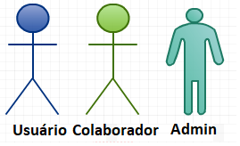

Designer, texto para a imagem: Usuário / Colaborador / Administrador

**Usuário**: este ator do sistema poderá visualizar dados da empresa e pacotes de viagens.

**Colaborador**: este ator pode realizar o cadastro de pacotes de viagens, assim como gerir estas informações por meio de edição e exclusão.

**Administrador**: este ator é responsável por criar usuários colaboradores e gerir estas informações por meio de edição e exclusão. Além disso, este usuário poderá realizar as mesmas ações que o colaborador.

### Caso de uso comercial do sistema

**Caso de uso do ator usuário**

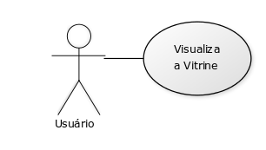

Designer, texto para a imagem: Usuário / Visualiza a vitrine

**Caso de uso do ator administrador**

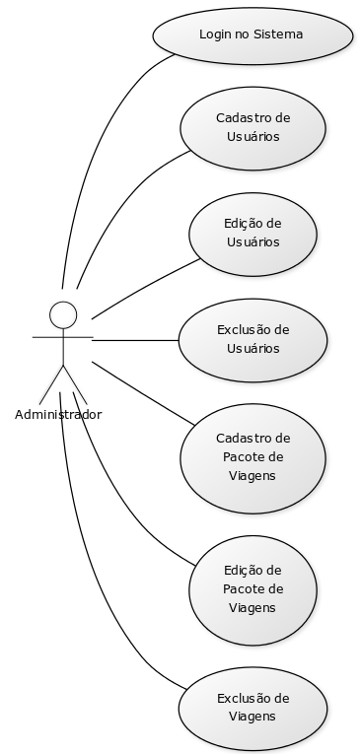

Designer, texto para a imagem: *Log in* no sistema / Cadastro de usuários / Edição de usuários / Exclusão de usuários / Cadastro de pacotes de viagens / Edição de pacotes de viagens / Exclusão de viagens

**Caso de uso do ator colaborador**

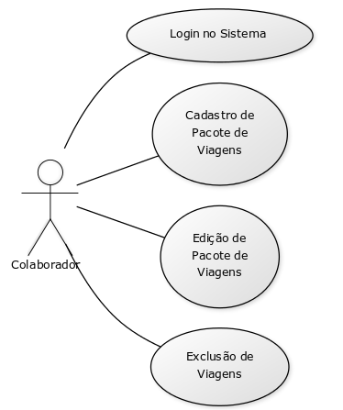

Designer, texto para a imagem: *Log in* no sistema / Cadastro de pacotes de viagens / Edição de pacotes de viagens / Exclusão de viagens

**Estrutura do banco de dados**

No cadastro de usuário, os dados que devem ser salvos são:

* Nome do usuário
* Data de nascimento
* *Log in*
* Senha
* Tipo

Exemplo:

* Nome do usuário: André Ricardo
* Data de nascimento: 02/04/2000
* *Log in*: potter
* Senha: potter123
* Tipo: 1

Obs.: 0 – administrador; 1 – colaborador

No cadastro de pacote turístico, os dados que devem ser salvos são:

* Nome do pacote
* Origem do pacote
* Destino do pacote
* Atrativos
* Saída
* Retorno
* Usuário – neste campo, você deve salvar o ID do usuário que criou a rota

Exemplo:

* Nome do pacote: rota romântica – Serra gaúcha
* Origem do pacote: São Leopoldo
* Destino do pacote: São Francisco de Paula
* Atrativos: para os amantes da natureza, de jardins floridos e da cultura germânica, sugerimos a rota romântica. Rodeada por plátanos, que no outono oferecem um colorido especial, paisagens de tirar o fôlego e repleta de construções no estilo enxaimel (arquitetura típica germânica), a rota romântica tem diversas opções de lazer para passeios de final de semana ou para os que desejam uma estadia tranquila e romântica.
* Saída: 15/08/2020
* Retorno: 23/08/2020
* Usuário: André Ricardo

Obs.: por meio do ID, na visualização do usuário, você deve trazer o nome dele.